Управление по образованию и науке г. Сочи
МОУ СОШ №25

Автор: Мухина Марина Викторовна
учитель начальных классов
высшей категории

г. Сочи
2011 год

Цели:1. закрепить знания учащихся о словах с удвоенными согласными в корне слова; 2. расширять у детей словарный запас; 3. прививать любовь к родному языку.
Оборудование: мультимедийная презентация.

Ход урока:
- Организационный момент.
- Сообщение темы и целей урока.
- Сегодня на уроке мы будем закреплять ваши знания о правописании удвоенных согласных в корне слова (слайд 1)
- Минутка чистописания.
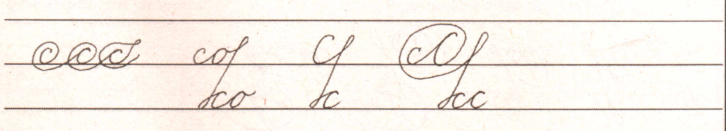
Ссора до добра не доводит.
- Как вы понимаете смысл этой поговорки? Какое слово здесь встретилось с удвоенной согласной?
- Закрепление пройденного.
Давайте вспомним, какие слова пишутся с удвоенными согласными. В этом нам помогут картинки на экране (слайды 2-6).
Учащиеся называют слова по картинкам и прочитывают их, использую прием «орфографического чтения».
ассорти бассейн
антенна кросс
программа жжет
гамма жужжит
кристалл трасса
троллейбус класс
аллея пресса
баллон рассвет
-Мы вспомнили лишь некоторые слова, в которых пишутся удвоенные согласные. Как можно проверить эти слова? (никак, их нужно запомнить) Чем можно воспользоваться, если не знаешь одна буква пишется в слове или две? (нужно заглянуть в орфографический словарь)
-Удвоенные согласные также встречаются в именах собственных. Вспомните, какие имена существительные являются собственными (это имена, отчества, фамилии людей, клички животных, названия городов, стран, рек, озер, морей и т.д., они пишутся с большой буквы).
-В каких названиях городов и стран встречаются удвоенные согласные? (слайды 7-8)
- Какие имена людей пишутся с двойной согласной? (слайды 9-10)
5.Орфографический диктант.
- Отгадайте загадку, прокомментируйте правильное написание слова, назовите род имени существительного (слайды 11-15)
6.Самостоятельная работа.
- Разгадайте кроссворд, запишите слова-отгадки по порядку в тетрадь, указав склонение имен существительных (выборочное оценивание работ учащихся).
- А теперь проверим ответы на экране (слайды 16-17)
7.Итог урока.
Работа над лексическим значением слов «Знаете ли вы?»

Слово терра по-латыни обозначает «земля».
Отсюда территория – земельное пространство с определенными границами;
терраса – площадка, уступ на склоне земли;
террариум (террарий) – специальный ящик с землей, песком для содержания земноводных и пресмыкающихся животных;
террикон – отвал земли, камней (пустой породы) вблизи шахты.

По-латыни коллегэрэ – «соединять, объединять».
В связи с этим понятно будет значение и правописание слов коллектив – совокупность людей, объединенных общими целями;
коллекция – собрание однородных предметов;
коллегия – объединение лиц, образующих административный или распорядительный орган.

Слайд 20

